Σύντομο Βιογραφικό

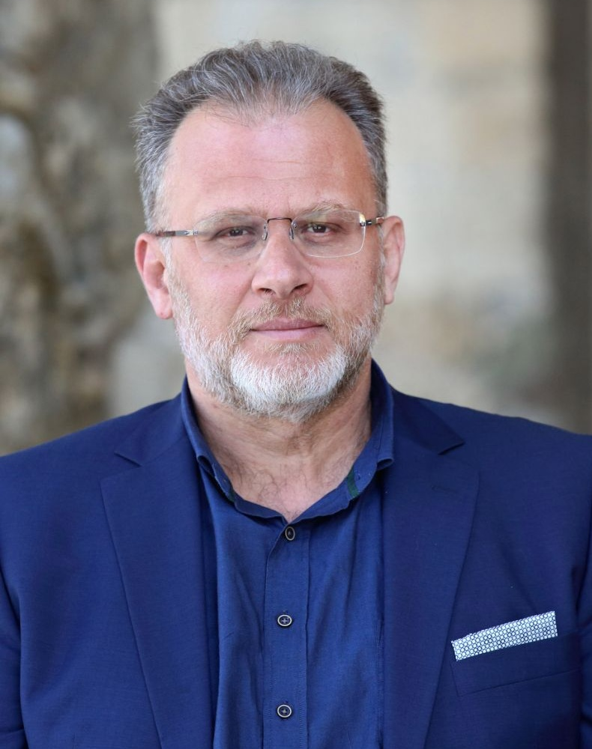 | Ο Νίκος Μπουνάκης σπούδασε Διεθνείς Σχέσεις και Ευρωπαϊκές Σπουδές (ΜΑ) στη Νομική Σχολή του Πανεπιστημίου Λευκωσίας, Διοίκηση Επιχειρήσεων (MBA) στη Σχολή Οικονομικών Επιστημών και Διοίκησης του Ανοικτού Πανεπιστημίου Κύπρου, Μάρκετινγκ και Επικοινωνία (M.Sc) στο Οικονομικό Πανεπιστήμιο Αθηνών, Αγροτική Πολιτική, Οικονομικά και Marketing Τροφίμων (Pg.Dip) στο University of Reading U.K. και Γεωπονία (B.Sc) στο Τεχνολογικό Εκπαιδευτικό Ίδρυμα Κρήτης.  Με δύο υποτροφίες από την ΕΕ, στο πρόγραμμα ERASMUS-COMETT II, συνέχισε τις σπουδές του στο ερευνητικό κέντρο Casa 40 του VGR στην Ιταλία, σε θέματα Αμπελουργίας και Οινολογίας. Είναι κάτοχος των Diploma “Quality Management Technician” και “Quality System Organizer”, καθώς και πιστοποιητικού Μεταπτυχιακής Επιμόρφωσης (Pg.Cert) στη Γεωργία Ακριβείας από το Ελληνικό Ανοικτό Πανεπιστήμιο. Είναι υποψήφιος διδάκτορας (Ph.D) στο Τμήμα Διοίκησης Επιχειρήσεων και Τουρισμού του Ελληνικού Μεσογειακού Πανεπιστημίου, με διατριβή για τις προϋποθέσεις, δεξιότητες και ικανότητες των αγροτικών επιχειρήσεων να εντάξουν τα προϊόντα τους στην τουριστική και εξειδικευμένη αγορά.  Από το 1996 εργάστηκε σε τμήματα εμπορίας και Marketing στη βιομηχανία αγροχημικών και σε επιχειρήσεις συμβουλευτικών υπηρεσιών. Το 2004 ίδρυσε την Proactive ΑΕ - Σύμβουλοι Επιχειρήσεων, της οποίας είναι Πρόεδρος και Διευθύνων Σύμβουλος. Η εταιρεία δραστηριοποιείται σε συστήματα ποιότητας, έρευνες αγοράς, σχέδια Marketing, ανάπτυξη επιχειρηματικότητας, χρηματοδοτικά επενδυτικά προγράμματα και προγράμματα προβολής και προώθησης τροφίμων στις διεθνείς αγορές. Έχει εκπονήσει, αυτοδύναμα ή σε ομάδες έργου, περισσότερες από 500 μελέτες διοίκησης ποιότητας και ασφάλειας τροφίμων, περισσότερες από 100 έρευνες αγοράς και μελέτες Marketing, καθώς και δεκάδες επιχειρησιακά σχέδια.  Έχει διδάξει ως Ακαδημαϊκός Υπότροφος τα μαθήματα «Μάρκετινγκ Αγροτικών Προϊόντων» και «Αρχές Αγροτικής Οικονομίας και Πολιτικής» στο ΕΛΜΕΠΑ. Από το 2006 δίδαξε διοίκηση ποιότητας, ασφάλεια και Marketing τροφίμων στο ΤΕΙ Κρήτης, ενώ από το 2016 έως το 2019 ήταν Quest lecturer στο πρόγραμμα Οινολογικής κατάρτισης του Πανεπιστημίου Κρήτης, με αντικείμενα την Οικονομία και το Marketing Οίνου. Έχει παρουσιάσει εργασίες σε επιστημονικά συνέδρια και, από το 2003, είναι επιστημονικός συνεργάτης σε Κέντρα Επαγγελματικής Κατάρτισης.

